## گزارش‌کار جلسه ۶

سوال ۱) در این سوال باید جدول‌ها را با کمک ERD بکشیم؛

یک جدول به نام Employee داریم با مشخصات زیر:

CREATE TABLE Employee (

    employee_id INT PRIMARY KEY NOT NULL,

    dependent_name VARCHAR(50),

    employment_length INT,

    start_date DATE,

    telephone_number VARCHAR(20),

    employee_name VARCHAR(50),

    manager_id INT FOREIGN KEY REFERENCES Employee(employee_id)

)

یک جدول به نام Customer داریم که رابطه‌ی آن با Employee به صورت Many-to-One است و دارای مشخصات زیر است:

CREATE TABLE Customer (

    customer_id INT PRIMARY KEY NOT NULL,

    customer_name VARCHAR(50),

    customer_street VARCHAR(50),

    customer_city VARCHAR(50) ,

    employee_id INT FOREIGN KEY REFERENCES Employee(employee_id)

)

یک جدول به نام Branch داریم با مشخصات زیر:

CREATE TABLE Branch (

    branch_name VARCHAR(50) PRIMARY KEY NOT NULL,

    branch_city VARCHAR(50) NOT NULL,

    assets INT NOT NULL

)

یک جدول به نام Loan داریم که رابطه‌ی آن با Branch و Customer به صورت Many-to-One است و دارای مشخصات زیر است:

CREATE TABLE Loan (

loan_number INT PRIMARY KEY NOT NULL,

amount INT,

branch_name VARCHAR(50) FOREIGN KEY REFERENCES Branch(branch_name),

customer_id INT FOREIGN KEY REFERENCES Customer(customer_id)

)

یک جدول به نام Payment داریم که رابطه‌ی آن با Loan به صورت Many-to-One است و دارای مشخصات زیر است:

CREATE TABLE Payment (

payment_number INT PRIMARY KEY NOT NULL,

payment_date DATE,

payment_amount INT,

loan_number INT FOREIGN KEY REFERENCES Loan(loan_number)

)

جدول‌های زیر انواع Account هستند که به نوعی ارث‌بری در آن‌ها دیده‌ می‌شود:

CREATE TABLE Account (

account_number INT PRIMARY KEY NOT NULL,

balance INT

)

CREATE TABLE SavingAccount (

interest_rate INT,

account_number INT FOREIGN KEY REFERENCES Account(account_number)

)

CREATE TABLE CheckingAccount (

overdraft_amount INT,

account_number INT FOREIGN KEY REFERENCES Account(account_number)

)

و در نهایت هم یک جدول به نام Depositor داریم با مشخصات زیر:

CREATE TABLE Depositor (

depositor_id INT PRIMARY KEY NOT NULL,

customer_id INT FOREIGN KEY REFERENCES Customer(customer_id),

account_number INT FOREIGN KEY REFERENCES Account(account_number),

access_date DATE

)

در انتها نیز این جداول را با تعدادی داده پر می‌کنیم.

تمامی این دستورات sql به پیوست ارسال می‌گردند.

سوال ۲) در این سوال نیز پرس و جوهای مورد نظر صورت گرفته اند:

الف) در اینجا ویویی از گیرندگان وام داریم:

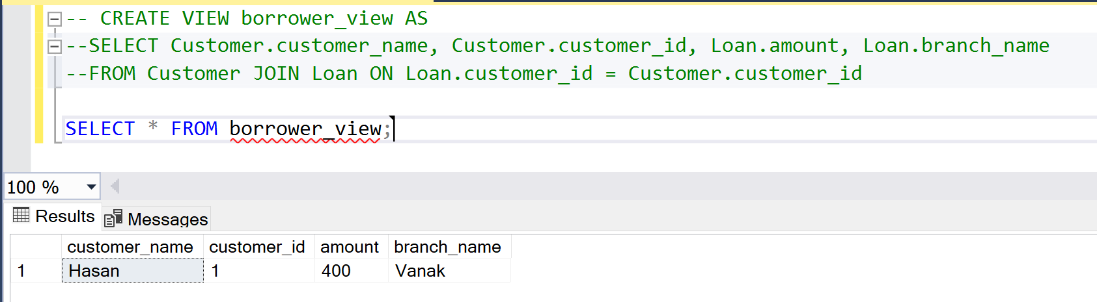

ب) توجه شود که در پرس و جوی زیر قسمت سود به گفته استاد حذف شد.

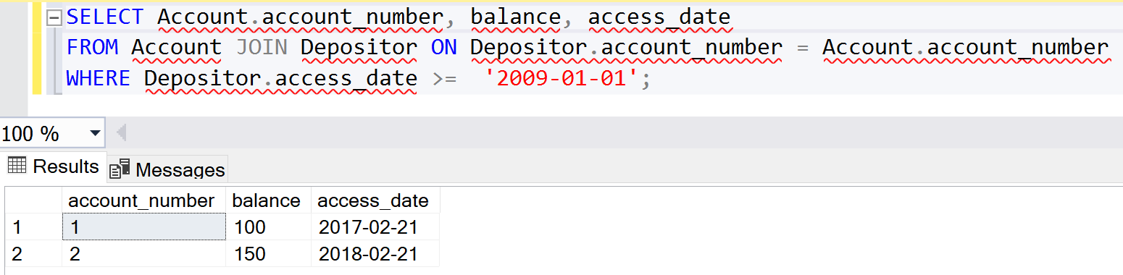

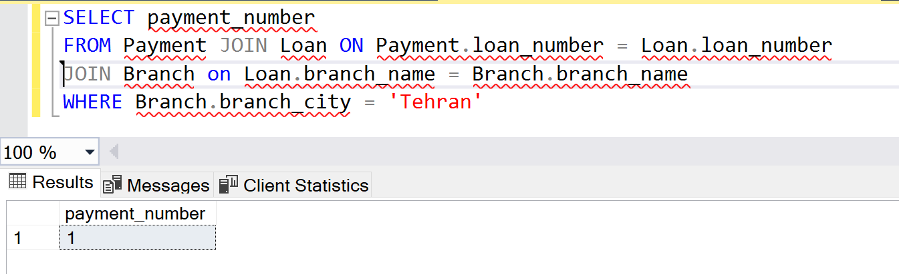 ج) شماره بازپرداخت وام‌های تهران

سوال ۲ دومی)

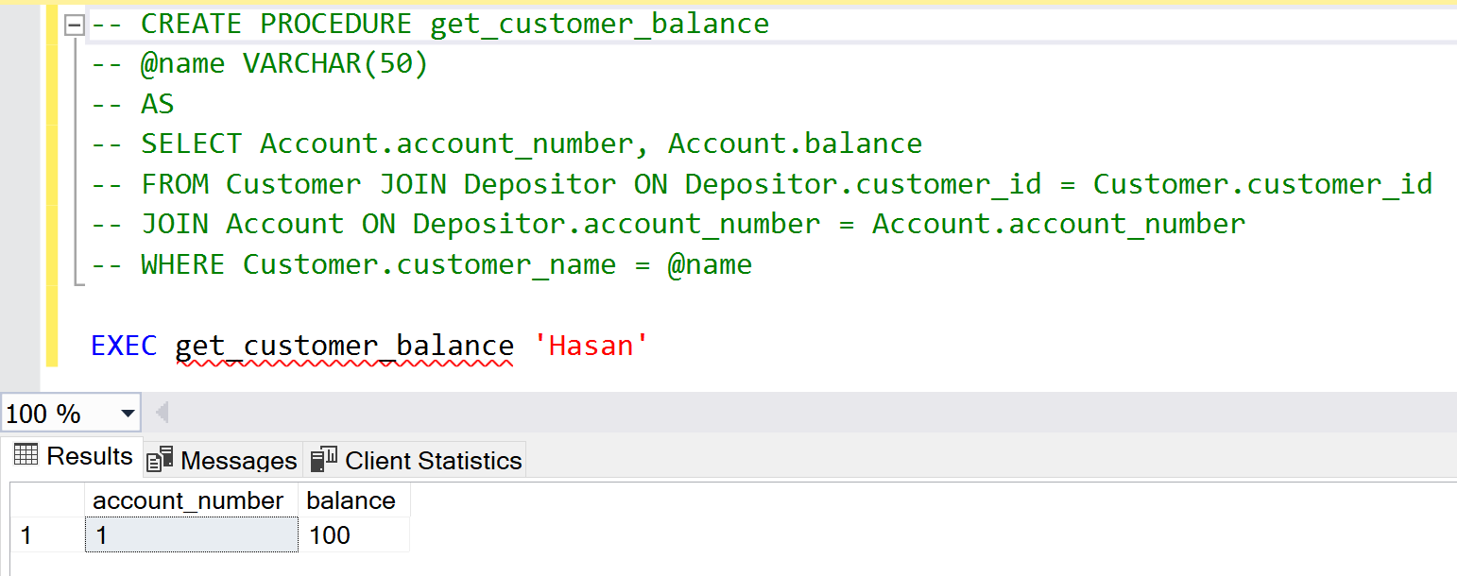 الف) در اینجا هم شماره حساب و بالانس را به کمک SP به دست می‌آوریم:

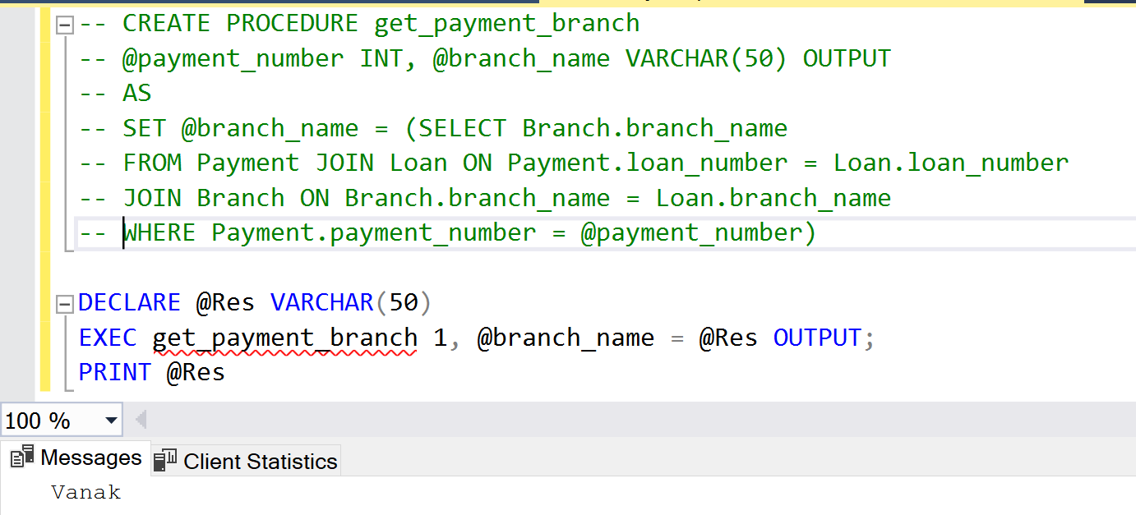ب) در اینجا هم نام شعبه‌ی ورودی SP را خروجی می‌دهیم:

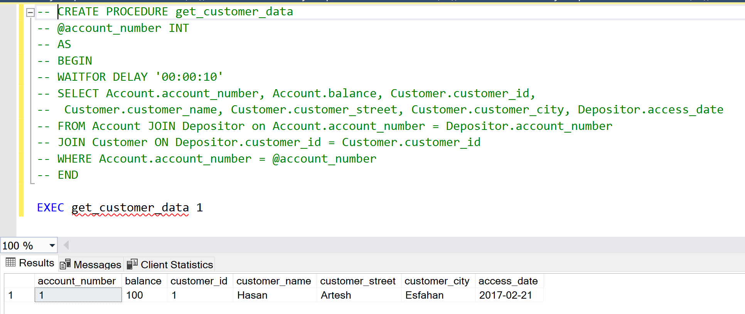ج)

سوال ۳)

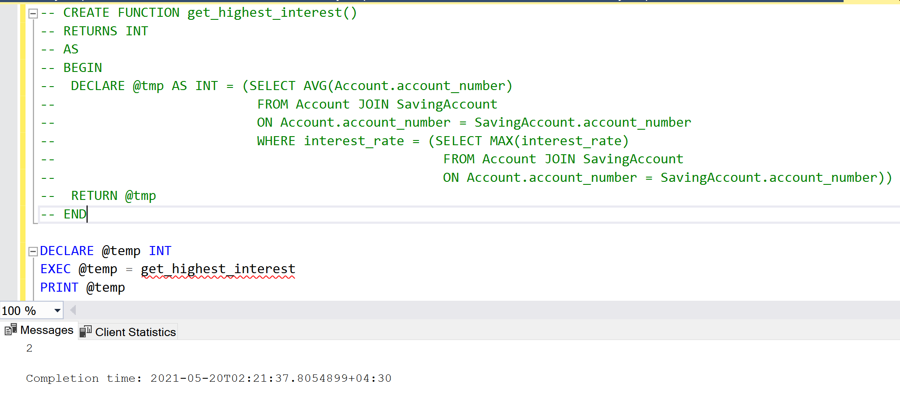الف) شماره حسابِ حسابی که بیشترین سود را دارد:

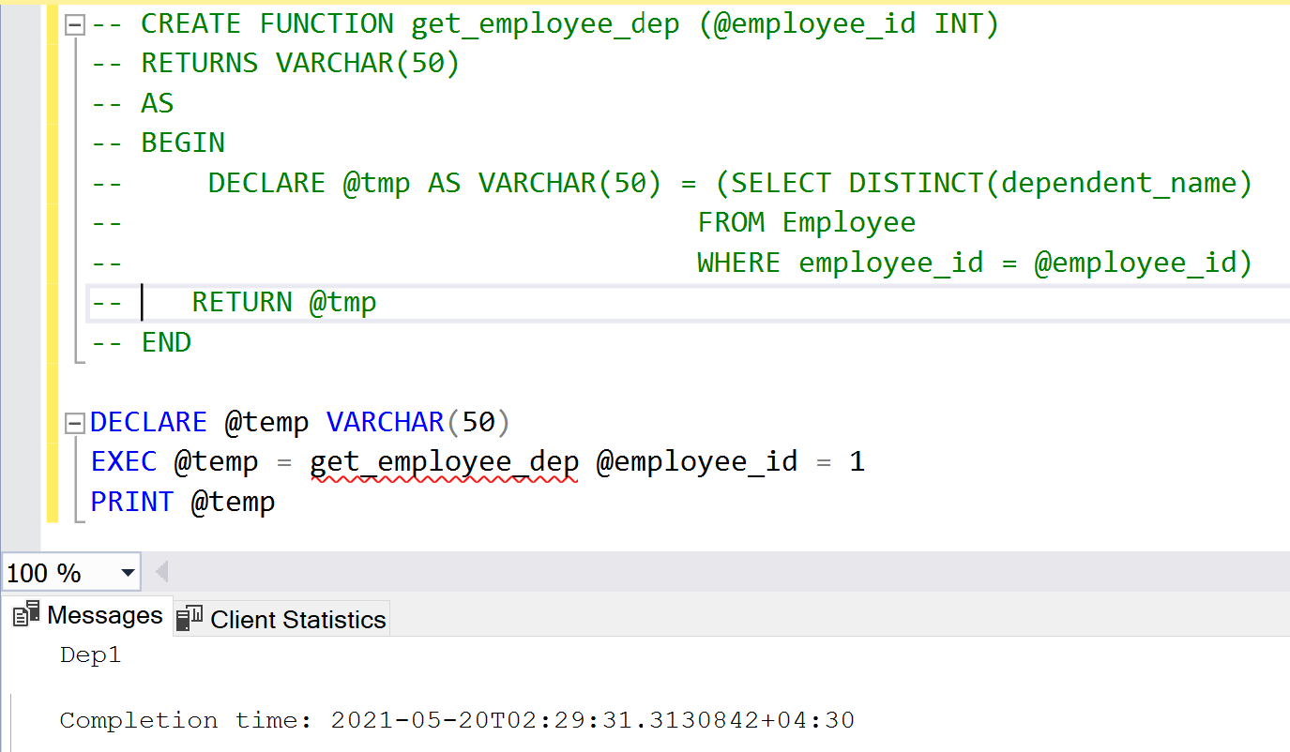 ب) در اینجا نیز دپارتمان کارمند ورودی را می‌گیریم:

سوال ۴)

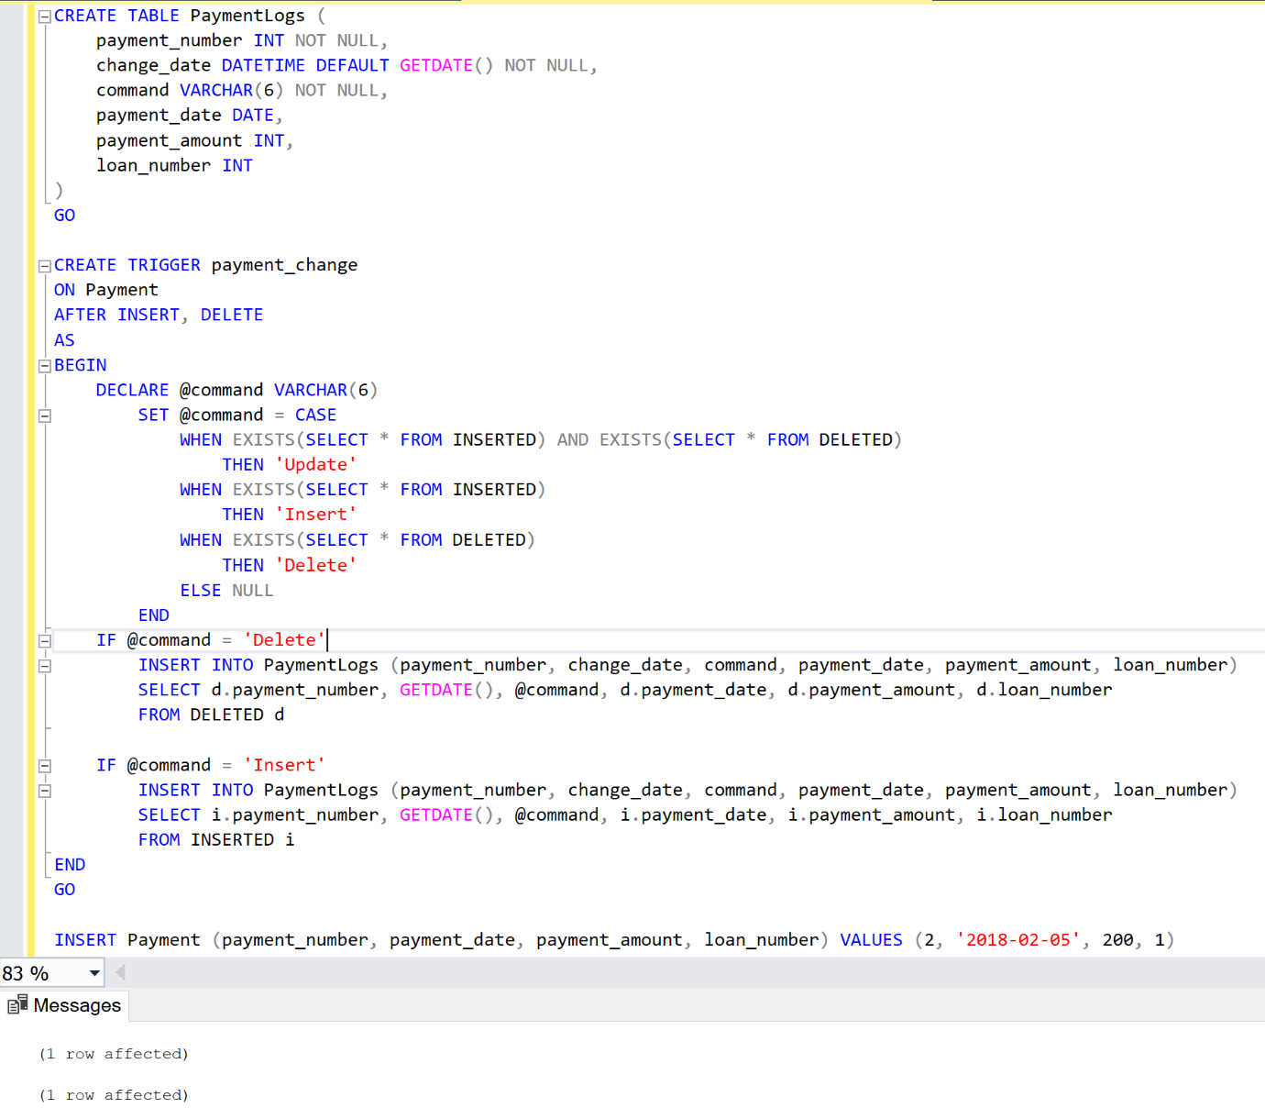 الف) در این‌جا یک جدول برای تهیه‌ی لاگ‌های اضافه کردن و حذف نمونه از جدول پرداخت‌ها می‌سازیم و می‌بینیم که با اضافه کردن یک نمونه، دو سطر تغییر در دیتابیس داشتیم؛

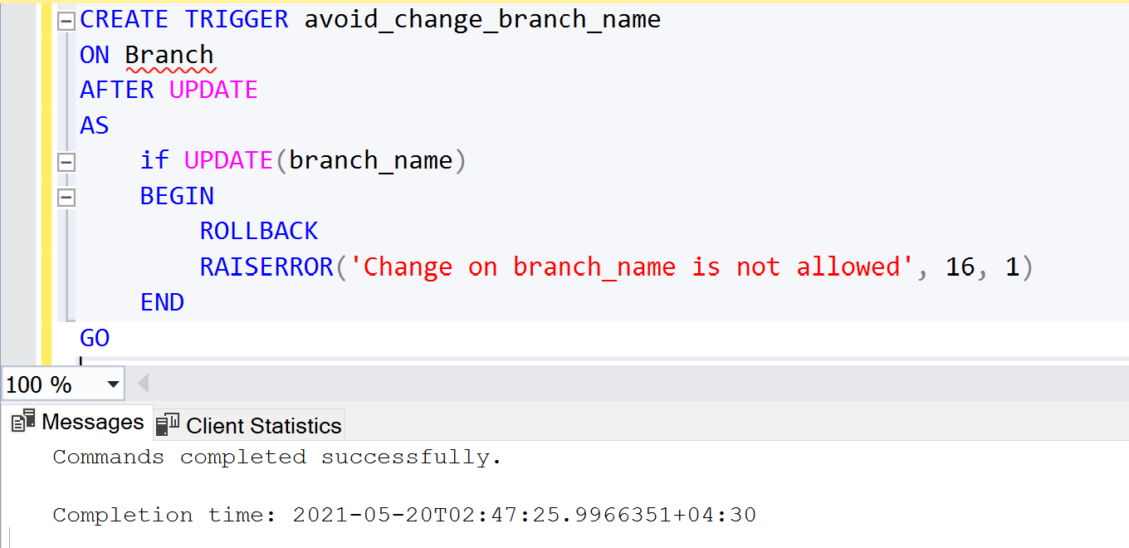 ب) در اینجا از آپدیت branch_name جلوگیری می‌کنیم: